A genômica funcional é o estudo de como o genoma e seus produtos, incluindo RNA e proteínas, funcionam e interagem para afetar diferentes processos biológicos. O campo da genômica funcional inclui transcriptômica, proteômica, metabolômica e epigenômica, pois todas elas se relacionam à decodificação do genoma, levando à expressão de fenótipos específicos. Ao estudar genomas inteiros – genômica clínica, transcriptomas e epigenomas – a genômica funcional permite a exploração da relação diversa entre genótipo e fenótipo, não só para os humanos como espécie, mas também para os indivíduos, permitindo uma compreensão e avaliação de como o genoma funcional “contribui” para diferentes doenças.

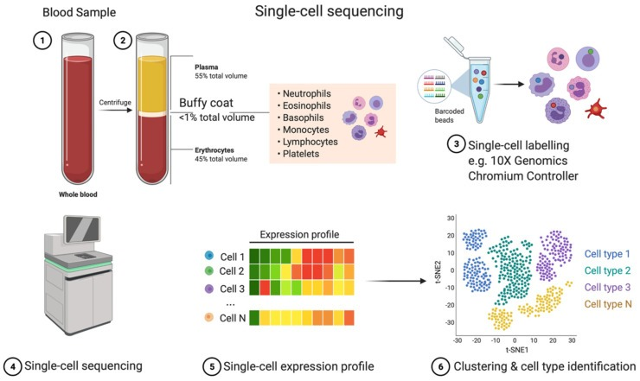
Figura 1. Sequenciamento de uma única célula em um dos processos da Genômica Funcional.

Carpenter S, Conlan RS. Clinical Functional Genomics. Cancers (Basel). 2021 Sep 15;13(18):4627. doi: 10.3390/cancers13184627. PMID: 34572854; PMCID: PMC8465855.

Nome: Giovana Leine dos Santos
Número USP: 15518436

